Obec Mojmírovce, MOMS v Mojmírovciach
pozýva na

Novembrové spomínanie
večer slova a hudby venovaný predkom

31. 10. 2025 v piatok o 19 00 h
v Regionálnom múzeu v Mojmírovciach

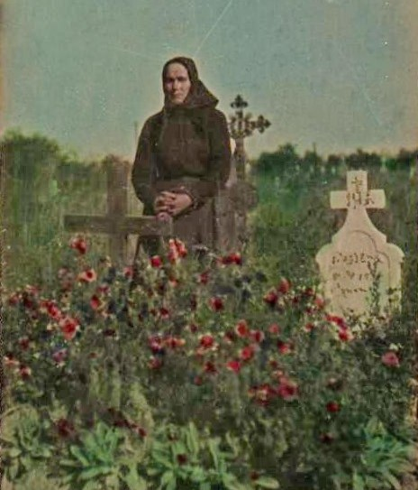

Hudobní hostia: Musicantica Slovaca, Škovránok

